Министерство науки и высшего образования Российской Федерации

Федеральное государственное бюджетное образовательное учреждение

высшего образования

«Вятский государственный университет»

Колледж ВятГУ

**ОТЧЕТ**

**ПО КОНТРОЛЬНОМУ ДОМАШНЕМУ ЗАДАНИЮ №1**

**«ВЫЧИСЛЕНИЕ ЗНАЧЕНИЯ ФУНКЦИИ»**

**ПО ДИСЦИПЛИНЕ «ОСНОВЫ АЛГОРИТМИЗАЦИИ»**

Выполнил: студент учебной группы

ИСПк-109-51-00 Сурин Роман Дмитриевич

Преподаватель:

Сергеева Елизавета Григорьевна

Киров

2022

Содержание:

1. Цель домашней контрольной работы
2. Формулировка задания (с вариантом)
3. Схема алгоритма с комментариями
4. Код программы
5. Результат выполнения программы
6. Вывод

1.Цель домашней контрольной работы

Изучать базовую структуру организации программы и основные конструкции языка программирования Pascal.

2.Формулировка задания (с вариантом)

Вариант 12

1. Написать программу вычисляющую значение функции:

Lg(x), если x<-7;

X^(1/3)*cos(2*x),если -7<=x<-2;

X^(1/3)/X^(1/3) + ln(x), если -2<=x.

2. Вычислить значение функции на интервале[-9;0] с шагом 0.3

3. Схема алгоритма

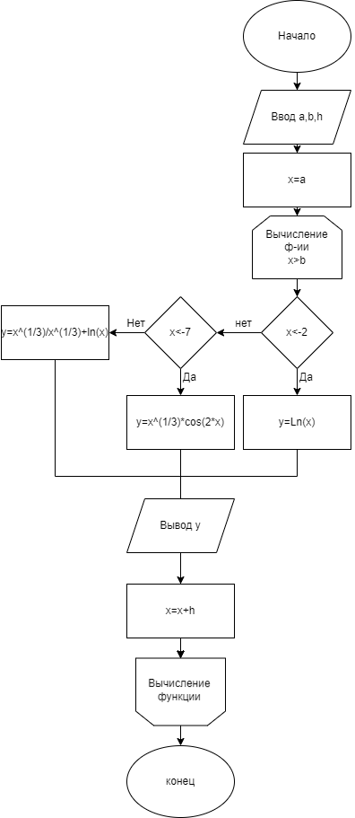

Рисунок 1 – Схема алгоритма

4. Код программы

**var** a, b, x, y, h:real;

**begin**

readln(a);

readln(b);

readln(h);

x:=a;

**while** x < b **do**

**begin**

**if** x < -7 **then**

y:= ln(x)

**else if** x<-2 **then**

y:=x**(1 / 3)*cos(2*x) **else**

y:=x**(1 / 3) / x**(1 / 3) +ln(x);

writeln(y) ;

x:=x+h;

**end**;

**end**.

5. Результат выполнения программы

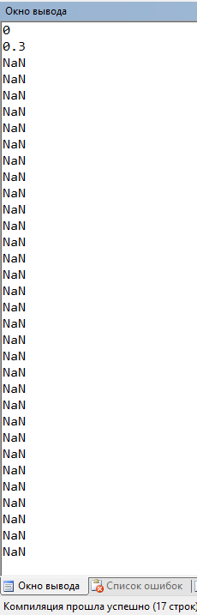

6. Вывод:

Изучена базовая структура организации программы и основные конструкции языка программирования Pascal. Изучено схемы алгоритма (изображено таблицей). Написан код на языке программирования поскаль. Всё изученное отражено в работе. С темой был ознакомлен материал усвоен. прочитал задание и вникнул в задание. Составил схема алгоритма для выполнения задания. Написал код на языке программирования поскаль. Я получил результат выполнения программы.